1. Уточните, есть ли вблизи Вашего проживания или работы химически опасный объект.
2. Если да – ознакомьтесь со свойствами АХОВ, имеющихся на данном объекте.
3. Изучите сигнал: «Внимание всем!»
4. Изучите памятку: «Действия населения при химической аварии».
5. Изготовьте и храните в доступном месте ватно-марлевые повязки для себя и членов семьи.
6. При возможности приобретите противогазы с коробками от видов АХОВ на объекте.

1. При подозрении на поражение АХОВ исключите любые физические нагрузки.
2. Примите обильное питье (молоко, чай).
3. Немедленно обратитесь к врачу.
4. При первой возможности примите душ.
5. Зараженную одежду постирайте, а при невозможности стирки, выбросьте.
6. Проведите тщательную влажную уборку помещения.
7. Воздержитесь от употребления водопроводной (колодезной) воды, фруктов, овощей, мяса птицы и скота, забитых после аварии, до официального заключения об их безопасности.

1.Внимательно прослушайте сигнал «Внимание всем!», включив радиоприемник и телевизор.
2. Закройте окна, отключите газ и электробытовые приборы.
3. Наденьте резиновые сапоги, плащ.
4. Возьмите документы, необходимые теплые вещи, 3-х суточный запас непортящихся продуктов.
5. Оповестите соседей.
6. Наденьте противогаз (ватно-марлевую повязку, подручные средства из ткани, смоченные в воде, 2-5% растворе пищевой соды (для защиты от хлора),
2% растворе лимонной или уксусной кислоты (для защиты от аммиака).
7. Быстро, но без паники выходите из зоны возможного заражения перпендикулярно направлению ветра, на расстоянии не менее 1,5 км от предыдущего места пребывания.
8. При невозможности покинуть зону заражения плотно закройте двери, окна, отверстия, дымоходы. Заклейте щели бумагой или скотчем.
П о м н и т е !
П р и а в а р и я х

с аммиаком -
укрывайтесь в подвальных и
полуподвальных помещениях
Чем ниже, тем безопаснее.


Приближаться и входить в зону в радиусе 200 м от места химических аварий на ж/д и автомобильных магистралях
КАТЕГОРИЧЕСКИ
ЗАПРЕЩАЕТСЯ !

с хлором -
укрывайтесь на возвышенностях и верхних этажах зданий.
Чем выше, тем безопаснее.

П О М Н И Т Е !
При попадании АХОВ в организм человека и животного через органы дыхания, пищеварения, кожу, слизистые оболочки, раны представляют большую опасность для людей и животных.

При этом:
- может нарушиться нормальная жизнедеятельность организма;
- возможны отдаленные генетические последствия;-может быть летальный исход.

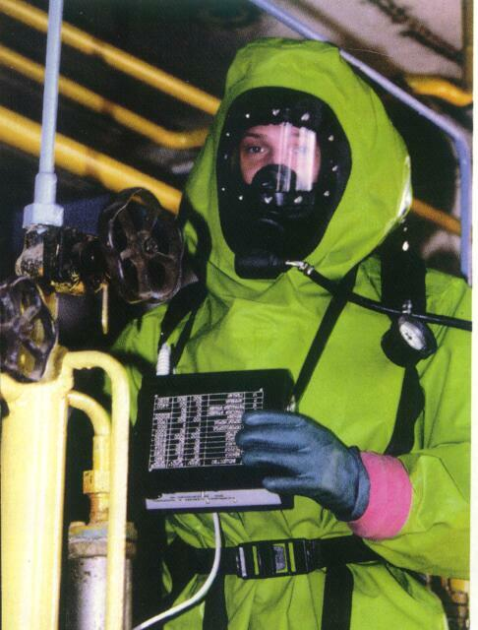

В разработке памятки использованы учебно-методические материалы курсов ГО ХМАО и фотоматериалы журналов
«Гражданская защита».
31 октября 2001 года.
Курсы
гражданской обороны
Ханты-Мансийского автономного округа

Памятка

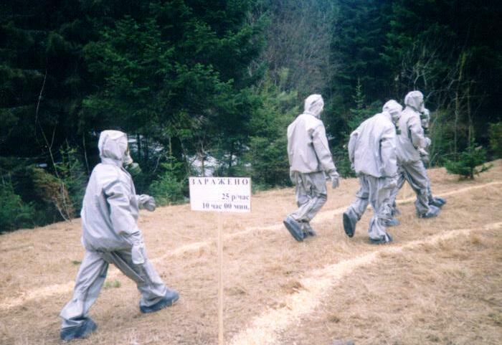
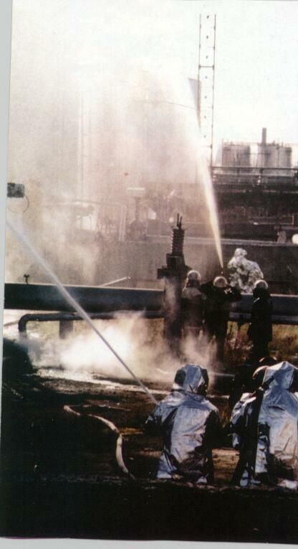

г. Ханты-Мансийск
2001
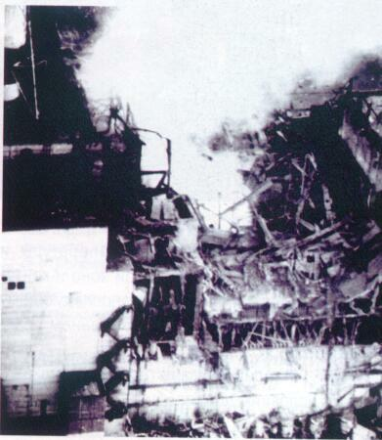

В России в настоящее время насчитывается свыше 3 тыс. химически опасных объектов (ХОО).

ХИМИЧЕСКИЕ
ОТРАВЛЕНИЯ

Самыми распространенными АХОВ, используемые на ХОО, являются сжиженные аммиак и хлор.

Через
органы дыхания,
пищеварения.

Аварийно химически опасное вещество (АХОВ)- опасное химическое вещество, применяемое в промышленности и сельском хозяйстве, при аварийном выбросе (разливе) которого может произойти заражение окружающей среды в поражающих живой организм концентрациях (токсодозах).

П Р И З Н А К И

ХИМИЧЕСКАЯ АВАРИЯ- это нарушение технологических процессов на производстве, повреждение трубопроводов, емкостей, хранилищ, транспортных средств, приводящее к выбросу аварийно химически опасных веществ (АХОВ) в атмосферу в количествах, представляющих опасность для жизни и здоровья людей, функционирования биосферы.
Химическая авария может сопровождаться взрывами и пожарами.
Крупными запасами АХОВ, главным образом хлора, аммиака, фосгена, синильной кислоты, сернистого ангидрита и других веществ, располагают химические, целлюлозно-бумажные и перерабатывающие комбинаты, заводы минеральных удобрений, черной металлургии, а также хладокомбинаты, пивзаводы, кондитерские фабрики, овощебазы и водопроводные станции.

• Явления
раздражения-
кашель, першение и боль в горле, слезоточение и резь в глазах,
боли в груди,
головная боль.
• Явления центральной нервной системы (ЦНС) –
головная боль,
головокружение, чувство опьянения, нарушение коор-динации движений, сонливость, общая заторможенность, апатия и т.п.

ХИМИЧЕСКИЕ ОЖОГИ

Через
кожные покровы – чаще производственные;
слизистые оболочки-
чаще б ы т о в ы е.

• Некроз тканей с образованием плотной серой корки из омертвевших тканей (сильные кислоты и соли тяжелых металлов).
• Более глубокое омертвение тканей с видом белого мягкого струпа (щелочи).
• Глубокие ожоги (фосфор).

ПРИ
ХИМИЧЕСКОМ ОТРАВЛЕНИИ
ХИМИЧЕСКОМ

ОЖОГЕ

• надеть противогаз на пострадавшего (подручные средства: кусок материи, полотенца и др.), смоченные раствором пищевой соды, лимонной кислоты или водой.
• ввести противоядие;
• вынести (вывезти) пострадавшего из зоны заражения;
• сделать искусственное дыхание и непрямой массаж сердца (по необходимости) на незараженной территории;
• доставить пострадавшего в ближайшее лечебное учреждение.

• НЕМЕДЛЕННО
обмыть пораженную поверхность струей воды;
• нейтрализовать остатки кислоты 2% раствором гидрокарбоната натрия (пищевой содой);
• нейтрализовать остатки щелочи 2% раствором уксусной или лимонной кислоты;
• наложить асептическую повязку на пораженную поверхность;
• принять обезболивающее средство (по необходимости).

ОЖОГ ФОСФОРОМ
• НЕМЕДЛЕННОпогрузить обожженную поверхность в воду или обильно смыть ее водой;
• очистить поверхность ожога от кусочков фосфора с помощью пинцета;
•наложить примочки с 5% раствором сульфата меди;
• наложить асептическую повязку;
• принять обезболивающее средство.

